Slimību profilakses un kontroles centrs

Mācību materiāls vakcīnu norakstīšanai un pārvietošanai Vienotās veselības nozares elektroniskās informācijas sistēmā

Vakcīnu digitālais ledusskapis

Ielogojoties E-veselības portālā, kreisajā pusē sadaļu izvēlnēs jāatrod un jāatver sadaļu “Vakcinācijas produktu krājumi”, tālāk spiež pogu “Atlasīt” un pēc tam pogu “Skatīt”.
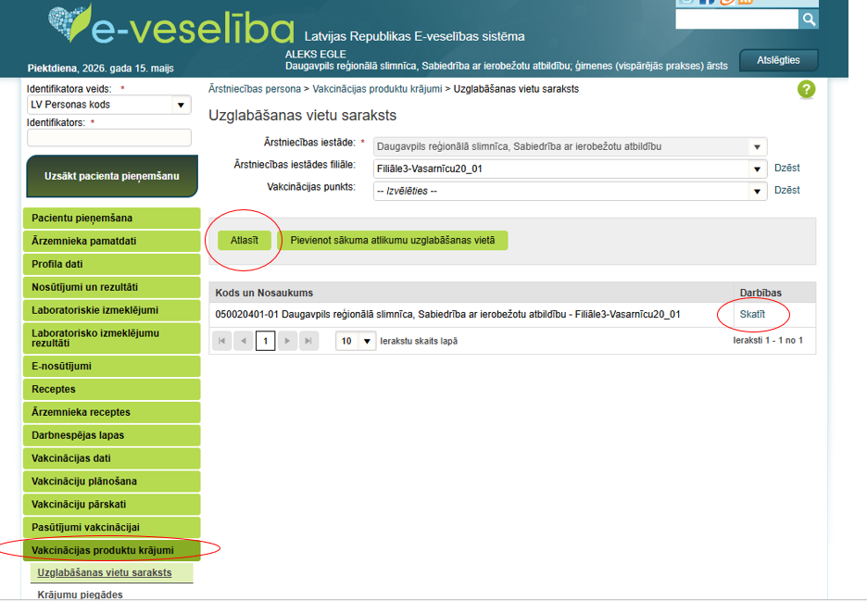

Atveras digitālais vakcīnu ledusskapis, kurā redzamas vakcīnas, kurām ir jāsakrīt ar reālo vakcīnu daudzumu ārstniecības iestādē.
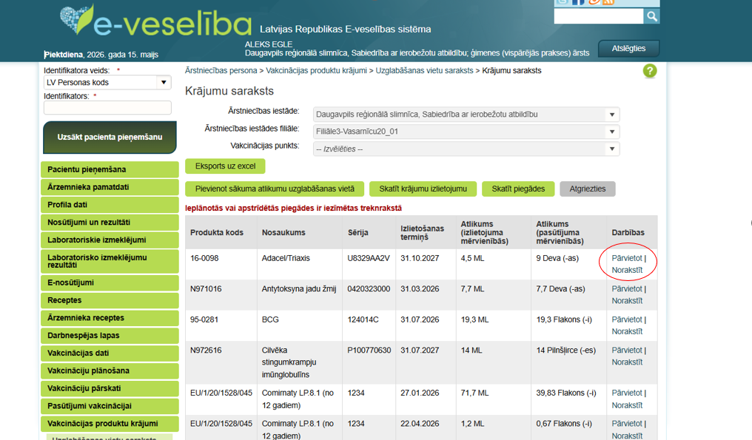

Vakcīnu NORAKSTĪŠANA

Lai norakstīt vakcīnu, vakcīnu sarakstā jāatrod konkrētā vakcīna, kuru nepieciešams norakstīt un jāspiež poga “Norakstīt”.

Atveras norakstīšanas logs, kurā norādīta izvēlētā vakcīna un sērija. Jānorāda norakstīšanas daudzums mililitros un jāizvēlas norakstīšanas iemesls. Izvēloties norakstīšanas iemeslu “Cits iemesls”, piezīmēs jāapraksta informācija par norakstīšanas iemeslu. Kad aizpildīts atvērtais logs, spiež pogu “Saglabāt”.
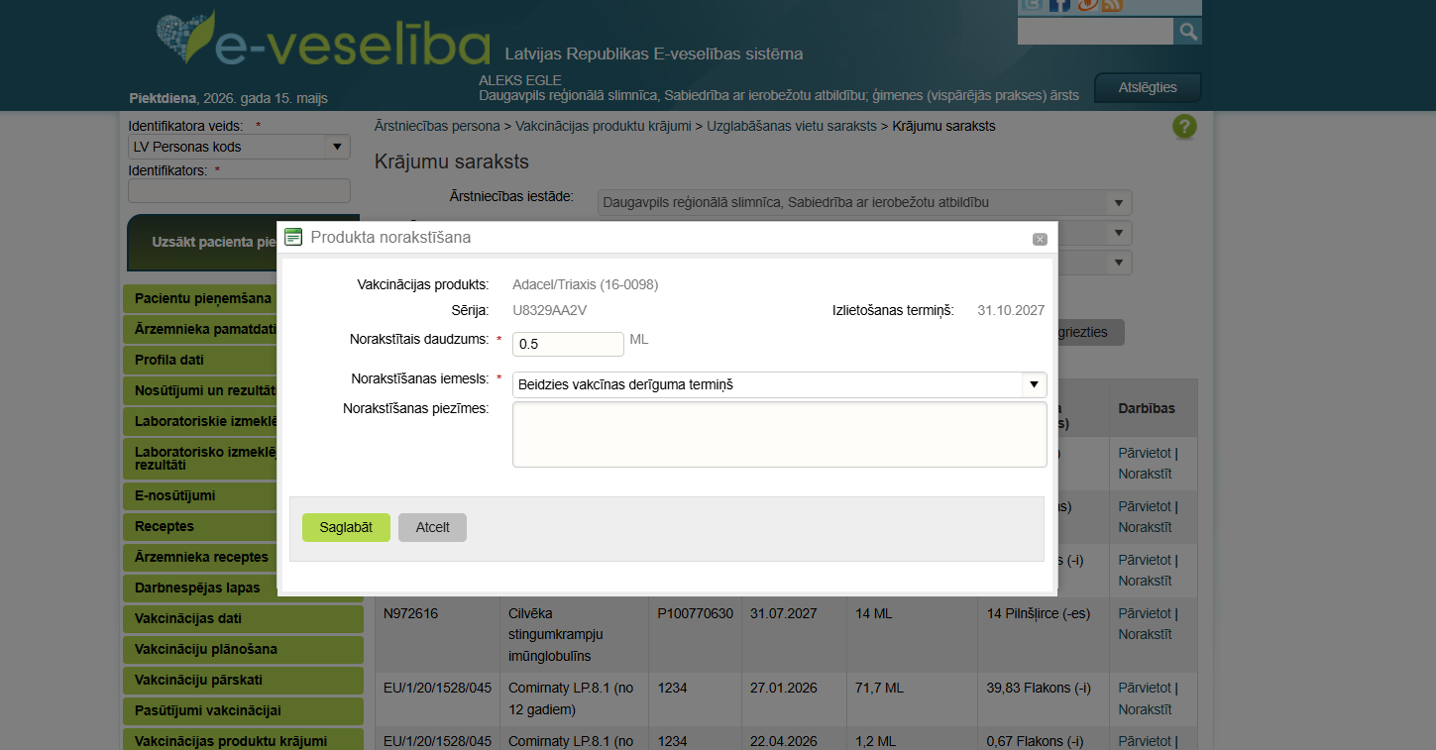

Vakcīnas ir jānoraksta piecu darbadienu laikā no brīža, kad konstatētas vakcīnu derīguma termiņa beigas, vakcīnas defekts vai citi apstākļi, kad vakcīna nav lietojama.

Vakcīnu PĀRVIETOŠANA

Vakcīnas iespējams pārvietot tikai starp vienas iestādes filiālēm.

Lai pārvietotu vakcīnu, vakcīnu sarakstā jāatrod konkrētā vakcīna, kuru nepieciešams pārvietot un jāspiež poga “Pārvietot”.
Atveras vakcīnu pārvietošanas logs, kurā norādīta izvēlētā vakcīna un sērija. Jānorāda pārvietošanas daudzums devās, jāizvēlas ārstniecības iestādes filiāle un pārvietošanas iemesls. Kad aizpildīts atvērtais logs, spiež pogu “Saglabāt”.
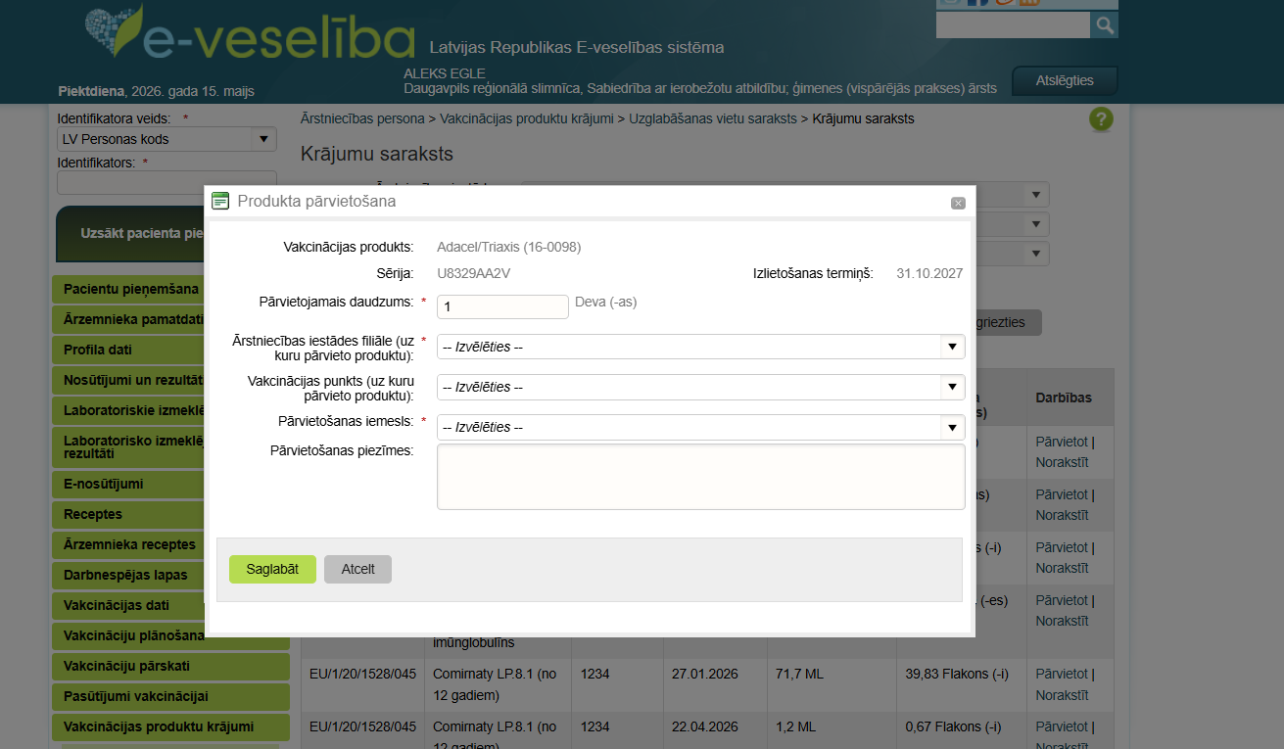

Ja divas dažādas ārstniecības iestādes ir mainījušās ar vakcīnām, iestādes pašas nevarēs veikt vakcīnu pārvietošanu digitālaja ledusskapī. Šajā gadījumā ir jāraksta uz vakcinas@spkc.gov.lv un jālūdz veikt pārvietošanu, norādot devu skaitu un sēriju.

